1 Статус файла
Запустите приведенный ниже скрипт. В каком статусе находится файл?
script.sh
#!/bin/bash
find . ! -name '*.sh' ! -name '.' -exec rm -rf {} +
git init
echo IC > file
git add file
echo 2 >> file
git status

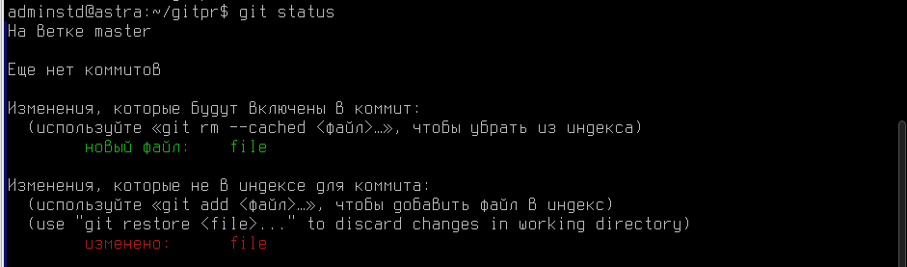
файл находится в двух состояниях одновременно:
В индексе (staged) — как новый файл с содержимым IC.
В рабочей директории изменён (unstaged) — отличается от индекса (добавлена строка 2).

2 Сравнение git add . и git add --all
Кроме команды git add . существует возможность добавить все файлы в индекс с
помощью ключа git add --all. Рассмотрите приведенный ниже скрипт и запустите его.
Объясните разницу между git add . и git add --all.
script.sh
#!/bin/bash
# Очистка рабочей директории (кроме .sh и .)
find . ! -name '*.sh' ! -name '.' -exec rm -rf {} +
rm -rf .git
# Создание структуры
mkdir -p project/dir1 project/dir2
cd project
# Инициализация репозитория
git init
# Создание файлов
echo "original" > dir1/file1.txt
echo "original" > dir2/file2.txt
# Первый коммит
git add .
git commit -m "initial commit"
# Модификация: удаление и изменение
rm dir1/file1.txt
echo "updated" >> dir2/file2.txt
# Переход в поддиректорию
cd dir2
# Добавление изменений
git add .
echo -e "\033[1;34m\n=== git status после 'git add .' (из dir2) ===\033[0m"
git status
# Отмена добавления
git reset
# Добавление всех изменений
git add --all
echo -e "\033[1;34m\n=== git status после 'git add --all' (из dir2)
===\033[0m"
git status

Добавляет изменения только в текущей директории и её поддиректориях (относительно места вызова команды).
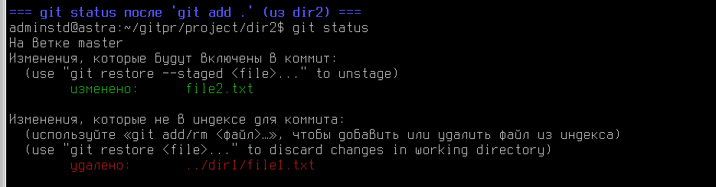

Добавляет изменения во всём репозитории, независимо от текущей рабочей директории.
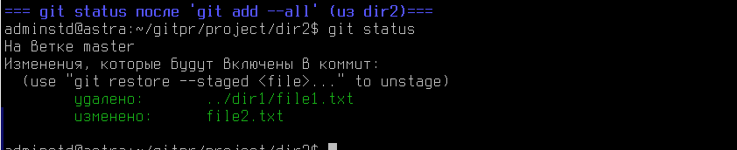
3 git stash
Рассмотрите указанный ниже скрипт и объясните полученный после его запуска
результат. Какое предназначение у команды git stash?
script.sh
#!/bin/bash
find . ! -name '*.sh' ! -name '.' -exec rm -rf {} +
rm -rf .git
git init
echo "# Demo project" > README.md
git add README.md
git commit -m "Initial commit"
git switch -c feature/login
git switch main
echo "<form>Login</form>" > login.html
echo "console.log('Login');" > login.js
git add login.html # login.js остаётся untracked
echo -e "\n=== git status ДО stash ==="
git status
git stash push -u -m "login feature work"
echo -e "\n=== git status ПОСЛЕ stash ==="
git status
git switch feature/login
git stash pop
echo -e "\n=== git status ПОСЛЕ stash pop ==="
git status

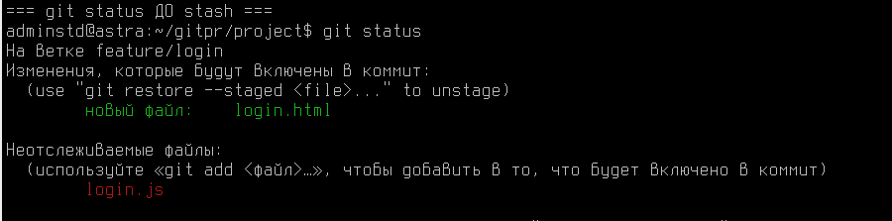

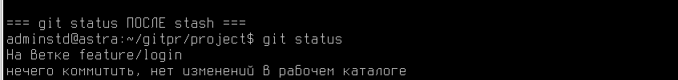

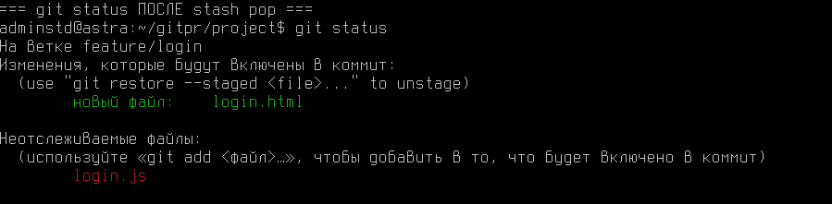
git stash push -u -m "login feature work" -
С -u: сохраняет И tracked, И untracked файлы

git stash — это временное хранилище для незакоммиченных изменений.
git stash pop — восстанавливает сохранённые изменения.

4 Отмена действий в git
Рассмотрите три способа отмены действий в git. Объясните, в каких случаях каждый из
них применим. Сравните reset --soft и reset --hard.
#!/bin/bash
find . ! -name '*.sh' ! -name '.' -exec rm -rf {} +
# 1 Демонстрация git rm --cached
echo -e "\033[1;34m\n=== Шаг 1: git rm --cached (удаление из индекса)
===\033[0m"
mkdir -p project
cd project
git init
echo -e "\033[1;34m\n=== Статус после изменения ===\033[0m"
echo "test" > file
git status
git add file
echo -e "\033[1;34m\n=== Статус после add ===\033[0m"
git status
git rm --cached file
echo -e "\033[1;34m\n=== Статус после rm --cached ===\033[0m"
git status
git add file && git commit -m "add file"
echo -e "\033[1;34m\n=== Статус после add + commit ===\033[0m"
git status
echo "test" >> file
git add file
echo -e "\033[1;34m\n=== Статус после изменения файла + add ===\033[0m"
git status
git restore --staged file
echo -e "\033[1;34m\n=== Статус после restore --staged ===\033[0m"
git status
read -p "[Шаг 1] Нажми Enter для продолжения..."
# 2 Демонстрация git commit --amend
echo -e "\033[1;34m\n=== Шаг 2: git commit --amend (перезапись последнего
коммита) ===\033[0m"
git add file
git commit -m "Initial commit"
echo -e "\033[1;34m\n=== Git log: ===\033[0m"
git log --oneline
echo -e "\033[1;34m\n=========\033[0m"
echo "test1" > file
git commit --amend -m "Initial commit amend"
echo -e "\033[1;34m\n=== Git log: ===\033[0m"
git log --oneline
echo -e "\033[1;34m\n=========\033[0m"
read -p "[Шаг 2] Нажми Enter для продолжения..."
# ───────────────────────────────────────────────
# 3 Демонстрация git reset (мягкий / жёсткий)
# ───────────────────────────────────────────────
echo -e "\033[1;34m\n=== Шаг 3: git reset (возврат к предыдущим коммитам)
===\033[0m"
cd ..
rm -rf project/.git
cd project
git init
echo "test" > file
git add file && git commit -m "Initial commit"
echo "test 2" >> file
git add file && git commit -m "Second commit"
echo -e "\033[1;34m\n=== Git log: ===\033[0m"
git log --oneline
echo -e "\033[1;34m\n=========\033[0m"
echo -e "\033[1;34m\n=== Содержимое файла до reset --soft ===\033[0m"
cat file
echo -e "\033[1;34m\n=========\033[0m"
echo -e "\033[1;31m\n=== reset --soft HEAD~1 ===\033[0m"
git reset --soft HEAD~1
echo -e "\033[1;34m\n=== Git log: ===\033[0m"
git log --oneline
echo -e "\033[1;34m\n=========\033[0m"
echo -e "\033[1;34m\n=== Содержимое файла после reset --soft ===\033[0m"
cat file
echo -e "\033[1;34m\n=========\033[0m"
echo -e "\033[1;34m\n=== Изменяем файл + add + commit ===\033[0m"
echo "test 3" >> file
git add file && git commit -m "Third commit"
echo -e "\033[1;34m\n=== Git log: ===\033[0m"
git log --oneline
echo -e "\033[1;34m\n=========\033[0m"
echo -e "\033[1;34m\n=== Содержимое файла до reset --hard ===\033[0m"
cat file
echo -e "\033[1;34m\n=========\033[0m"
echo -e "\033[1;31m\n=== reset --hard HEAD~1 ===\033[0m"
git reset --hard HEAD~1
echo -e "\033[1;34m\n=== Git log: ===\033[0m"
git log --oneline
echo -e "\033[1;34m\n=========\033[0m"
echo -e "\033[1;34m\n=== Содержимое файла после reset --hard ===\033[0m"
cat file
echo -e "\033[1;34m\n=========\033[0m"
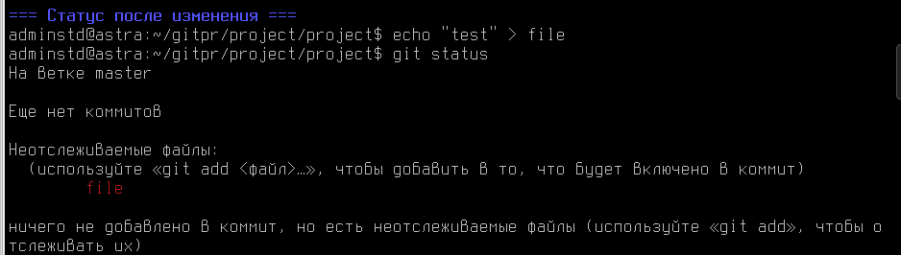
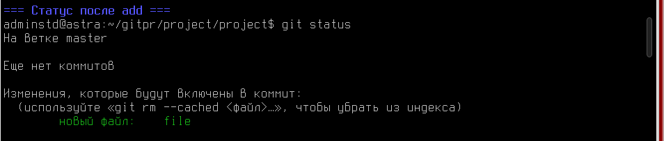
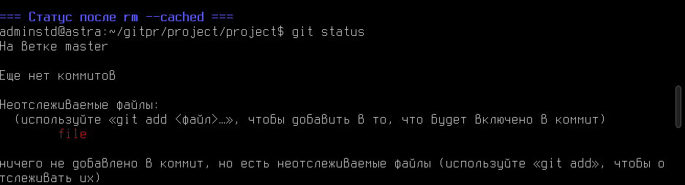
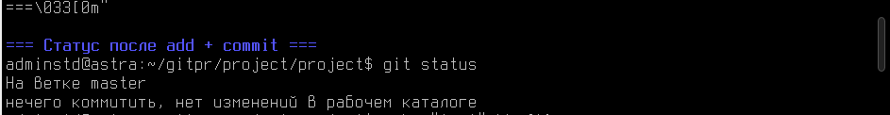
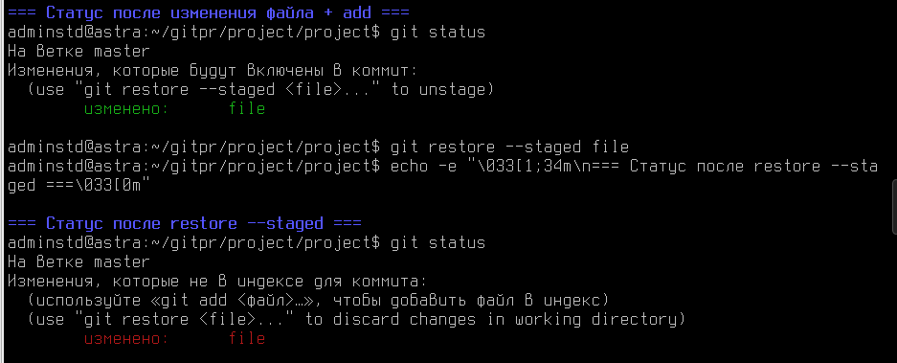
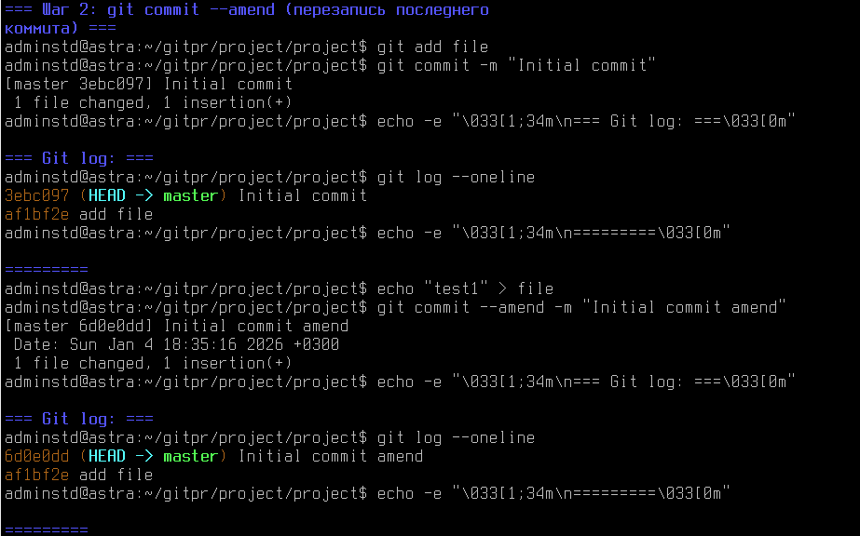
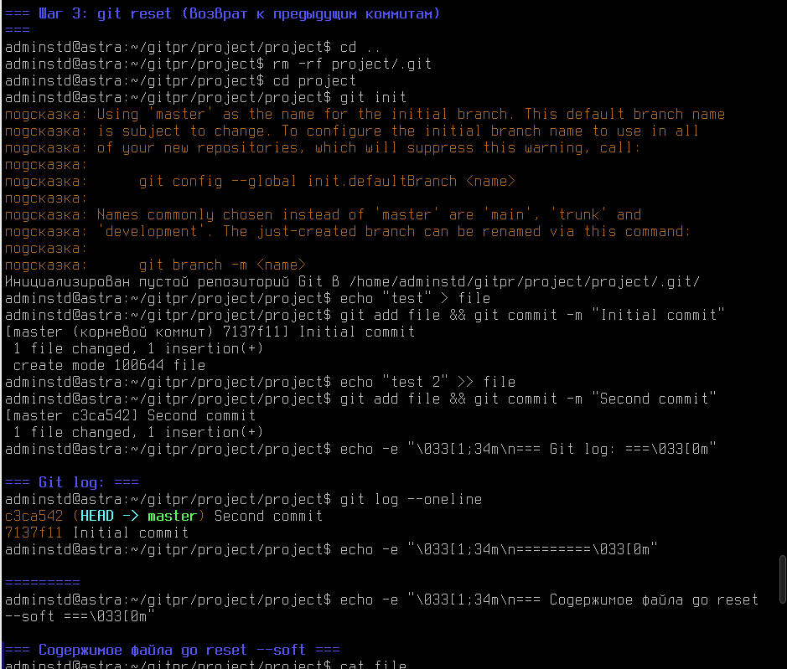
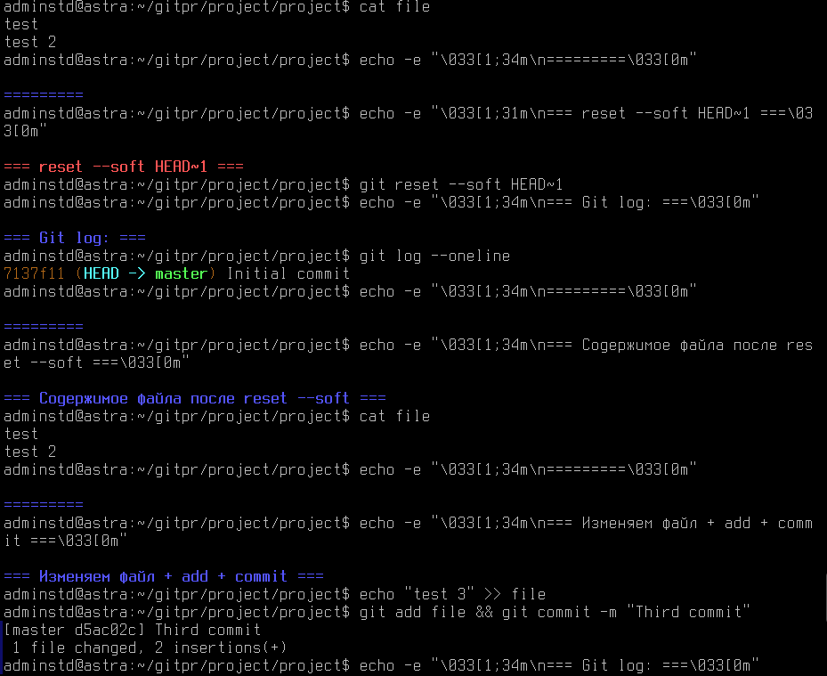
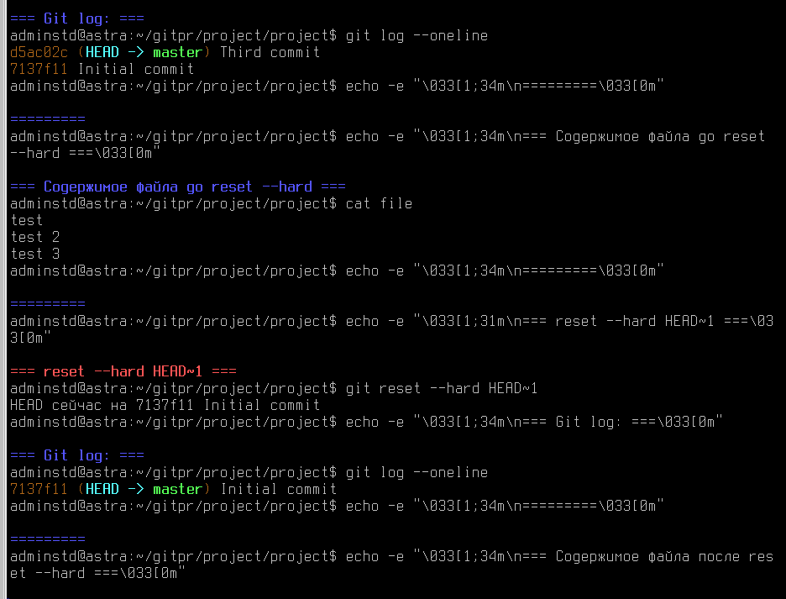
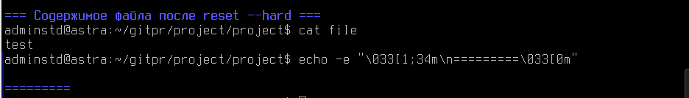
1. git rm --cached (удаление из индекса)
Файл переходит из состояния "staged" в "untracked"
Файл не удаляется физически из рабочей директории
2.git commit --amend (перезапись последнего коммита)
Изменяет последний коммит (сообщение и/или содержимое).
Последний коммит заменяется новым
Хэш коммита изменяется
История переписывается
3.git reset --soft и --hard
--hard
Полностью удаляет все изменения, сделанные после определённого коммита. Любые изменения, внесённые в рабочую директорию и индекс, удалятся.
Это полезно, если нужно отменить все изменения до выбранного коммита и начать работу с него.
--soft
Описание:
Перемещает указатель HEAD на выбранный коммит, но изменения остаются в индексе и в локальном репозитории.
Сам коммит отменяется, но сделанные в нём изменения не пропали — они находятся в рабочей директории для дальнейшей доработки.

5 Конфликты в git
Исправлять конфликты в git – частая задача для разработчика.
Запустите приведенный ниже скрипт.
#!/bin/bash
# Очистка окружения
find . ! -name '*.sh' ! -name '.' -exec rm -rf {} +
rm -rf .git
# Подготовка: создаём репозиторий и начальный коммит
echo -e "\033[1;34m\n=== Шаг 1: Инициализация репозитория и первый коммит
===\033[0m"
mkdir repo && cd repo
git init
echo "строка из main" > file.txt
git add file.txt
git commit -m "initial commit"
# Переименование master → main (если нужно)
current_branch=$(git symbolic-ref --short HEAD)
if [ "$current_branch" = "master" ]; then
echo -e "\033[1;34m\n=== Переименование ветки master в main ===\033[0m"
git branch -m main
fi
# Создание и изменение в ветке feature
echo -e "\033[1;34m\n=== Шаг 2: Создание ветки feature и изменение file.txt
===\033[0m"
git checkout -b feature
echo "строка из feature" > file.txt
git commit -am "изменение в feature"
# Возвращение в main и изменение того же файла
echo -e "\033[1;34m\n=== Шаг 3: Изменение file.txt в main ===\033[0m"
git checkout main
echo "строка из main ветки (другая)" > file.txt
git commit -am "изменение в main"
# Попытка слияния feature в main (конфликт!)
echo -e "\033[1;34m\n=== Шаг 4: Попытка git merge feature (конфликт)
===\033[0m"
git merge feature || true
# Показ содержимого с конфликтом
echo -e "\033[1;34m\n=== Содержимое file.txt с конфликтом ===\033[0m"
cat file.txt
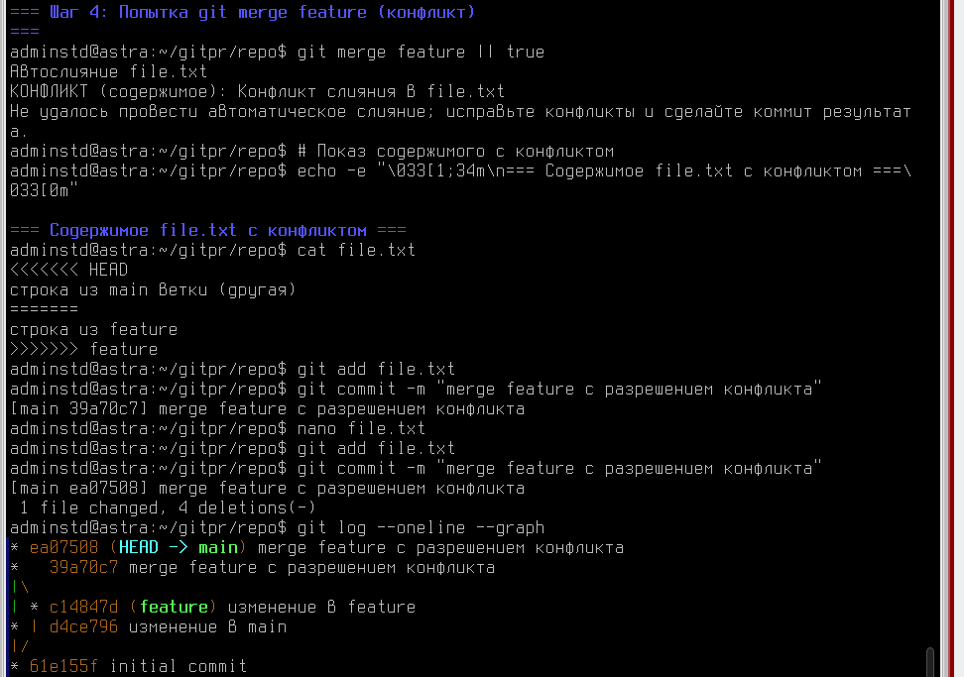
6 git rebase и git merge
Запустите приведенный ниже скрипт. Сравните историю коммитов до слияния и
после. Сделайте выводы. Закомментируйте строчку со слиянием и раскомментируйте с git
rebase master. Запустите и аналогично сделайте выводы по результатам работы. В чем
отличие git rebase и git merge?
script.sh
#!/bin/bash
# Очистка
find . ! -name '*.sh' ! -name '.' -exec rm -rf {} +
rm -rf .git
mkdir repo && cd repo
git init
echo -e "\033[1;34m\n=== Шаг 1: Начальный коммит ===\033[0m"
echo "Line 1: initial" > file.txt
echo "Line 2: unchanged" >> file.txt
echo "Line 3: unchanged" >> file.txt
git add file.txt
git commit -m "Initial commit"
# Ветка feature: изменяет строку 1
git checkout -b feature
echo -e "\033[1;34m\n=== Шаг 2: Ветка feature изменяет первую строку
===\033[0m"
sed -i '1s/.*/Line 1: from feature/' file.txt
git commit -am "Feature: update line 1"
# master: изменяет строку 3
git checkout master
echo -e "\033[1;34m\n=== Шаг 3: master изменяет третью строку ===\033[0m"
sed -i '3s/.*/Line 3: from master/' file.txt
git commit -am "Master: update line 3"
echo -e "\033[1;34m\n=== История коммитов ===\033[0m"
git log --oneline --graph --all
# Rebase
git checkout feature
echo -e "\033[1;34m\n=== Шаг 4: feature + master ===\033[0m"
git merge master -m "merge feature + master"
#git rebase master
# Проверка результата
echo -e "\033[1;34m\n=== Содержимое файла ===\033[0m"
cat file.txt
echo -e "\033[1;34m\n=== История коммитов ===\033[0m"
git log --oneline --graph --all
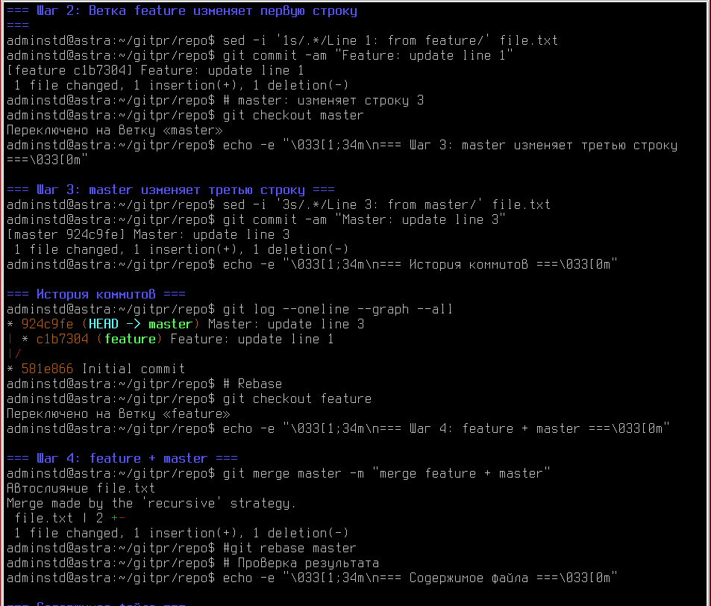
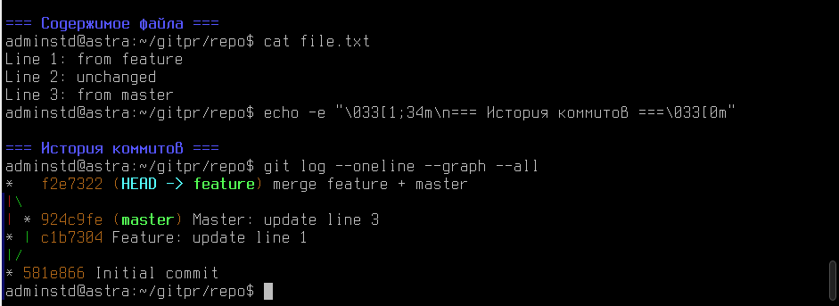
После изменений
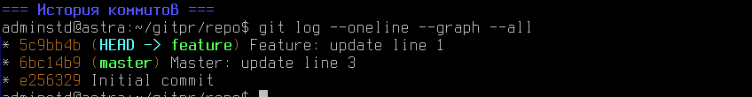
git merge — сохраняет историю, безопаснее, подходит для публичных веток
Создаётся новый коммит слияния, который имеет двух родителей. История сохраняет разветвлённую структуру
git rebase — создаёт чистую историю, опаснее, подходит для локальной работы
Ветка feature перебазируется на конец ветки master
Коммит Feature: update line 1 переприменяется поверх коммита Master: update line 3
История становится линейной

Исследовательская часть
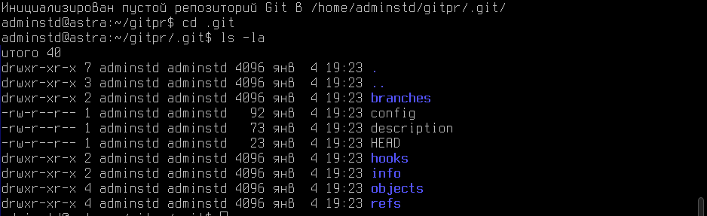
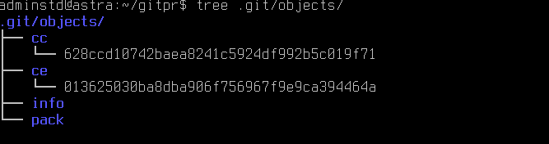
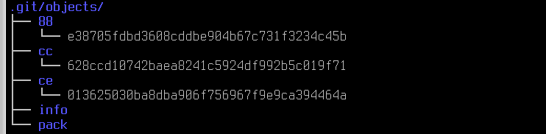
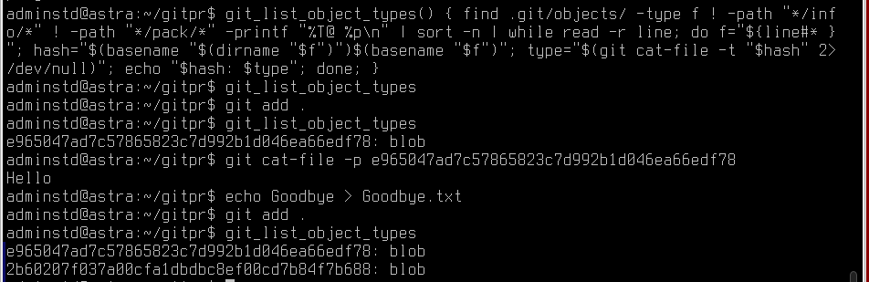
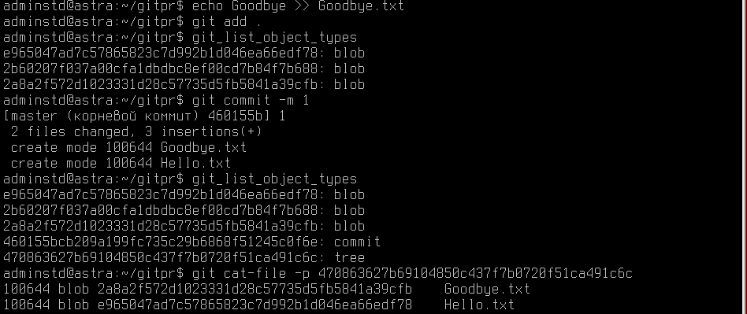
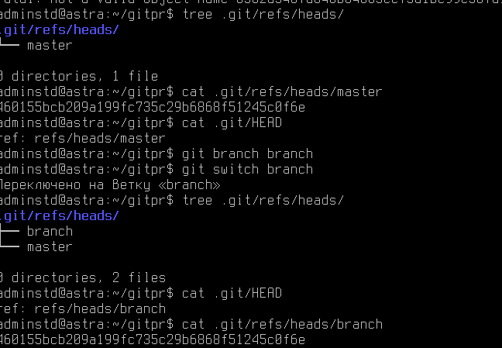
3
